台州市一般企业投资项目审批（办理建筑许可）

施工许可阶段“一件事”办事指南
我局按照“一类事项一个部门统筹，一个阶段同类事项整合”为原则，积极探索审批事项整合优化。对标国际一流营商环境，按照减事项、减材料、减环节、减时间、减费用的五减要求，我局与发改联合牵头全市建筑许可四个阶段一件事办事指南及方案制订，指定天台、集聚区为蓝本，重新出台《台州市一般企业投资项目审批（办理建筑许可）施工许可阶段“一件事”办事指南》。

适用范围
台州市域内一般企业投资项目（含外商投资），以施工图联合图审（图审自审备案）为起点，到施工许可证发证派工。

申请材料目录
序号 | 事项名称 |  |  | 材料名称
1 | 基本材料 |  | 1 | 法人证明文件（共享）
 |  |  | 2 | 经办人身份证扫描件（网办可不提供）
 |  |  | 3 | 授权委托书（网办可不提供）
 |  |  | 4 | 土地证明文件（部门间核查）（共享）
2 | 共享材料 |  | 5 | 建设工程规划许可证及附图(共享)
 |  |  | 6 | 施工图审查报告（含：人防审查合格书）及加盖审图章的全套工程施工图设计文件（可承诺）(共享)**
3 | 建设项目环评文件承诺备案（办理环境影响登记表备案或建设项目环境影响报告书（表）审批的项目无需办理） |  | 7 | 建设项目环评文件
 |  |  | 8 | 建设项目环评文件备案申请
 |  |  | 9 | 关于建设项目环评文件中删除不宜公开信息的说明
 |  |  | 10 | 公众参与说明
4 | 防雷装置设计审核 | 易燃易爆项目 | 11 | 设计单位资质证明文件
 |  |  |  | 防雷装置施工图设计说明书
 |  |  |  | 防雷装置设计评价意见书
 |  | 除易燃易爆等外的项目 | 12 | 建设工程防雷装置施工跟踪检测告知单
5 | 建筑工程施工许可（多合一）（包含施工图设计文件审查情况备案、建设工程消防设计审查、房屋建筑工程和市政基础设施工程防雷装置设计审核、应建防空地下室的民用建筑项目报建审批、建筑工程施工许可、建设工程质量监督登记、人防工程质量监督登记、人防工程易地建设核实、新建房屋白蚁预防审批，可多选） |  | 13 | 施工场地已经基本具备施工条件的承诺书*
 |  |  | 14 | 建设工程施工合同（依法必须进行招标的项目同时提供中标通知书）
 |  |  | 15 | 建设资金已落实承诺书*
 |  |  | 16 | 有保证工程质量和安全的具体措施（包括危险性较大分部分项工程清单及其安全管理措施）的承诺书*
6 | 城市建筑垃圾处置核准 |  | 19 | 申请表
 |  |  | 20 | 建筑垃圾运输处置合同
 |  |  | 21 | 分类处置和回收利用方案
 |  |  | 22 | 土方产生量计算书及相应图纸或建设工程水土保持方案
 |  |  | 23 | 有防止环境污染的方案和控制污染和突发事件预案的资料（保洁协议或自有保洁车辆权属证明）
 |  |  | 24 | 消纳处置地名称、业主单位受纳证明（含接收量、受纳余量等方案）
 |  |  | 25 | 消纳场的土地用途证明、消纳场地图纸、进场路线图、健全的环境卫生和安全管理制度等材料
 |  |  | 26 | 受纳地县级以上市容环境卫生行政主管部门意见
 |  |  | 27 | 受纳地镇（乡）、街道以上政府意见或双方政府协议
 |  |  | 28 | 海洋处置的提供土质成分检测报告
7 | 临时占用城市道路审批 |  | 29 | 公安交通管理部门意见
 |  |  | 30 | 项目设计文件（占道施工图及说明）

办结时限
资料齐全、符合法定形式的，1.5个工作日。

结果送达
送达方式：当场送达、快递送达、网上电子文书送达。

咨询途径
电话咨询：0576-88685220。

监督投诉渠道
电话投诉：0576-88517386、0576-12345或12345投诉热线。
网上投诉：http://zxts.zjzwfw.gov.cn。

办公地址和时间
办公地址：台州市人民政府行政服务中心（台州市开发大道692号广达嘉苑3号楼）一楼投资绿色通道窗口A14-A15。
办公时间：工作日夏季：上午8:30-12:00，下午2:00-5:00；冬季：上午8:30-12:00，下午1:30-4:30。

中介服务事项及相关机构清单
- 施工图联审申报步骤：
建设单位登录浙江政务服务网选择投资管理条线事项，进入在线投资管理平台3.0，点击【有码项目报批】，选择施工图联审，登录“台州市建筑与市政工程施工图联合审查系统”。
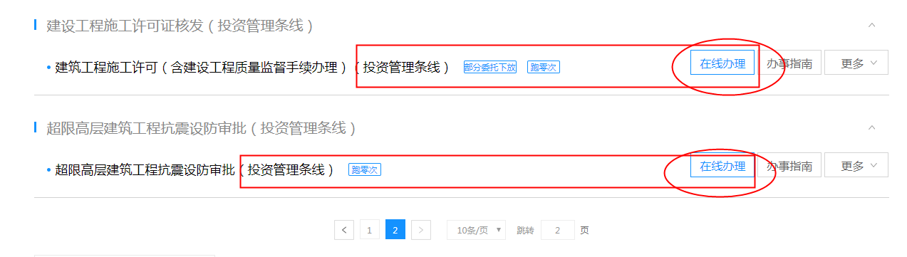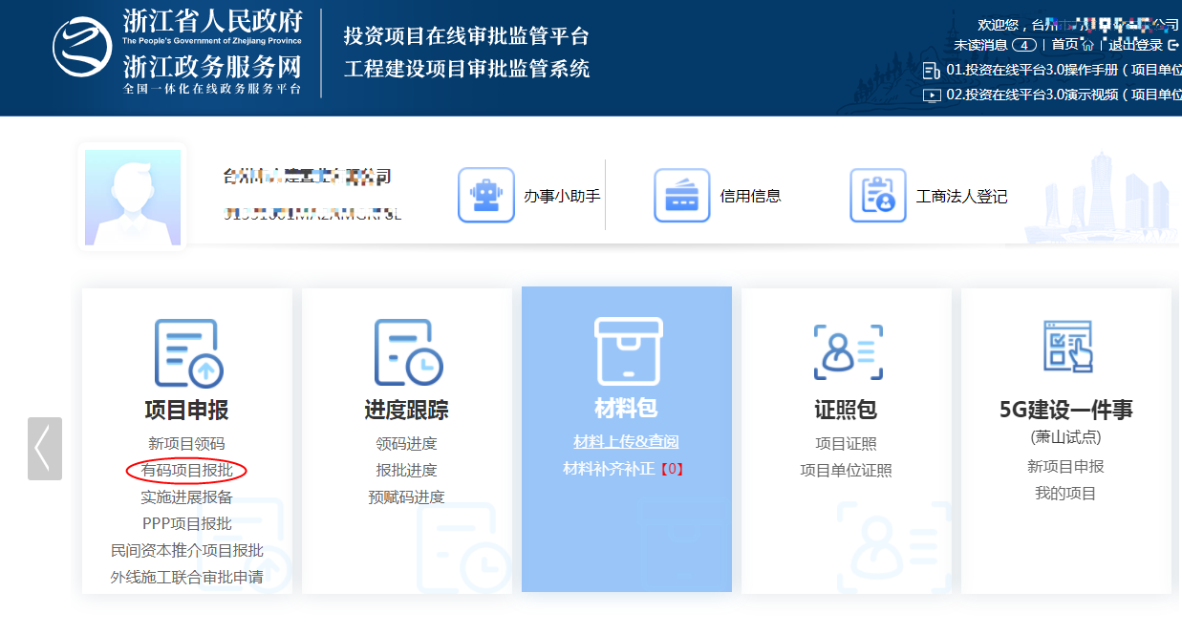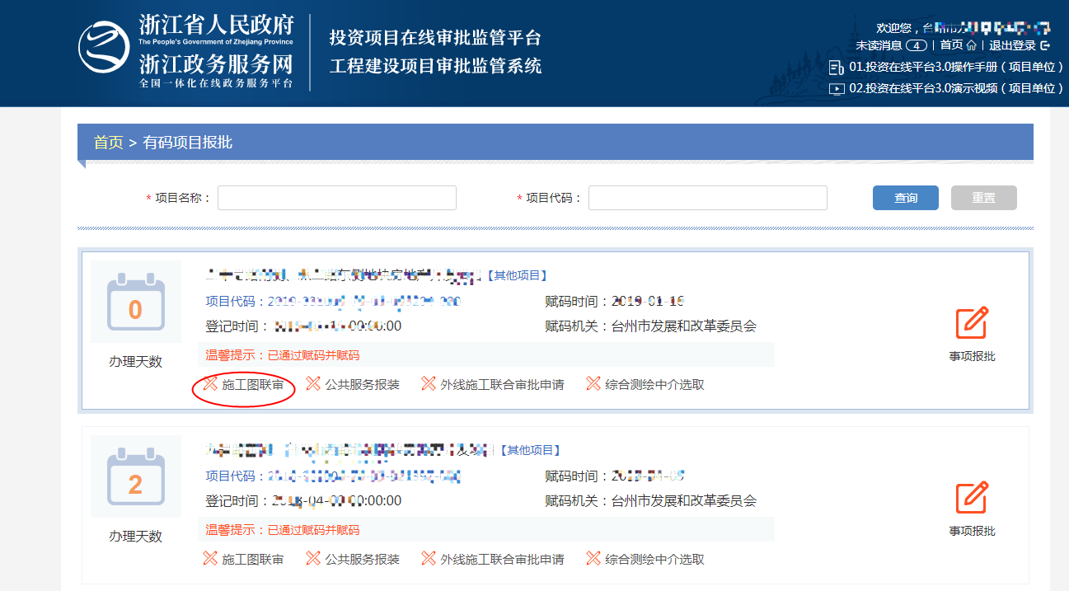
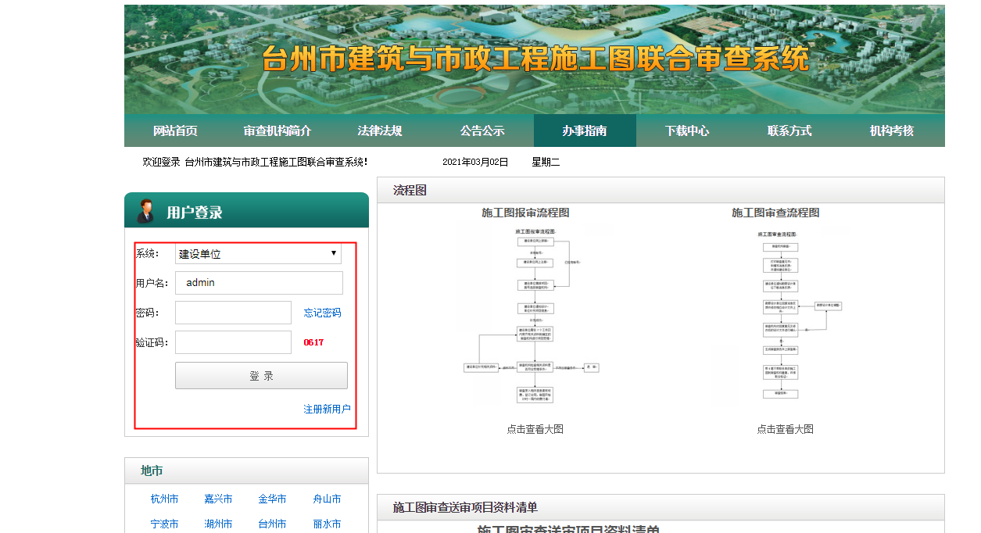
1）建设单位注册新用户；
2）选择“建设单位”角色登录填写项目基本信息上报；
3）勘察设计单位另行登录上传对应项目电子图纸、勘察报告、节能审查意见书；
4）施工图审查机构网上联审出具合格书或要求设计单位整改并反馈；
5）出具联审合格书项目推送县级建工管理部门网上备案。
2.防雷检测申报步骤：
在线投资管理平台3.0申报施工许可证，直接电话联系指定政府买单范围内的防雷检测机构，并提供施工许可证、经图审合格或自审备案施工图（可部门共享）。
3.中介服务机构及联系方式
施工图审查（项目单位选择以下表格中的中介机构可享受政府购买服务，名单外机构需自费）
序号 | 中介机构名称 | 联系电话
1 | 台州市精筑建设工程施工图审查中心 | 房屋建筑工程联系电话：0576-88525309 / 0576-88517765  市政基础设施工程联系电话：0576-88518029
2 | 临海市宏基建设工程设计审查中心 | 联系电话：0576-85320963（李工）  0576-85319023（王工）
3 | 浙江精创建设工程施工图审查中心 | 图审服务电话 0571-85891898
4 | 宁波市设联建设工程施工图审查中心 | 项目受理联系电话：0574-87198854（李工）/0574-88258161（周工）
5 | 浙江拜司特建设工程施工图审查中心 | 联系电话：0571-88362931（娄工）
6 | 浙江省金盾建设工程施工图审查中心 | 联系电话：0571-88016219（潘工）
7 | 浙江天尚迪通建设工程施工图审查中心 | 联系电话：0571-87363129（刘工）
防雷检测（项目单位选择表格中的中介机构可享受政府购买服务，名单外机构需自费）
序号 | 中介机构名称（市本级） | 联系电话
1 | 浙江防雷安全检测有限公司 | 联系电话：0576-88581097、  13586084493（张工）
*县（市、区）防雷检测中介机构自行招标。

流程图

城市建筑垃圾处置核准、
市政公共服务报装
（市综合执法局）

审批人员网上筛选事项并反馈企业
建设单位3.0平台发起阶段申请
建设单位通过3.0平台一次性填写所需表单一次性提交材料
窗口派工，建设工程质量监督、人防工程质量监督和白蚁防治、市政公共服务报装现场主动上门服务

防雷装置设计审核（易燃易爆等项目）
（市气象局）

建筑工程施工许可九合一（包含施工图设计文件审查情况备案、建设工程消防设计审查、房屋建筑工程和市政基础设施工程防雷装置设计审核、应建防空地下室的民用建筑项目报建审批、建筑工程施工许可、建设工程质量监督登记、人防工程质量监督登记、人防工程易地建设核实、白蚁防治）
（市建设局）

建设单位自行选择政府委托的防雷检测中介机构开展施工过程中防雷检测
施工图联合图审（图审自审备案）
（图审机构或设计单位）
自审备案即办，图审时间不超过10天
（复审减半，不含设计修改时间）

1.5个工作日，不包含公示等时间

3.0平台阶段申报流程
1.赋码机关为申报的项目赋码后，到【项目申报】下面点击【有码项目报批】。
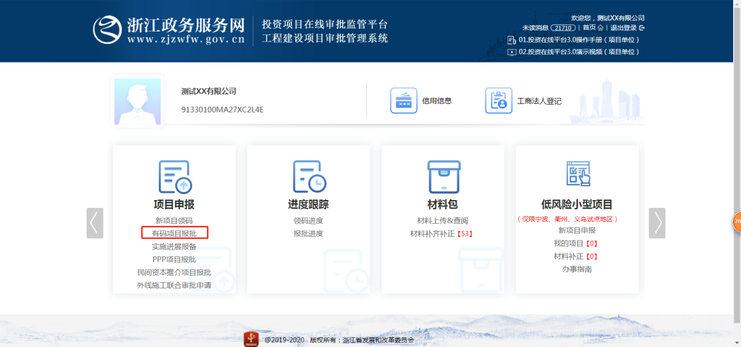
2.进入有码项目列表，可以查看到所有已经被赋码的项目，根据“项目名称”和“项目代码”查询想要进行报批的项目。选择要报批的项目，点击【阶段报批】。
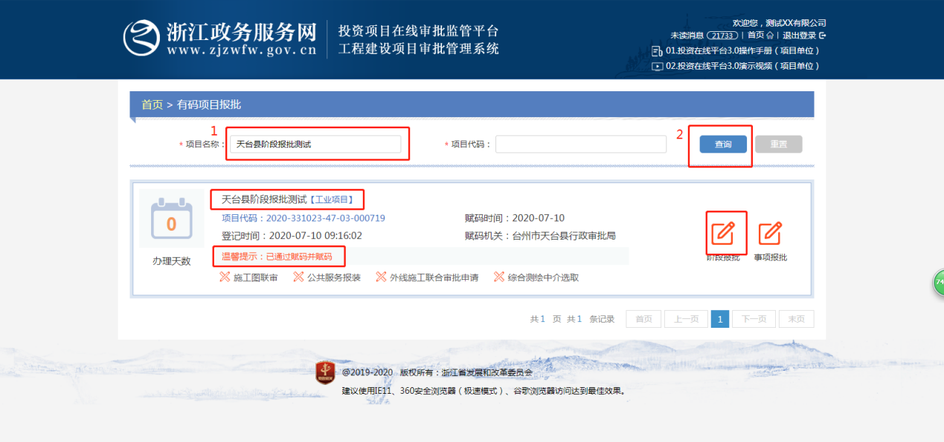
3.点击【施工许可申报】。
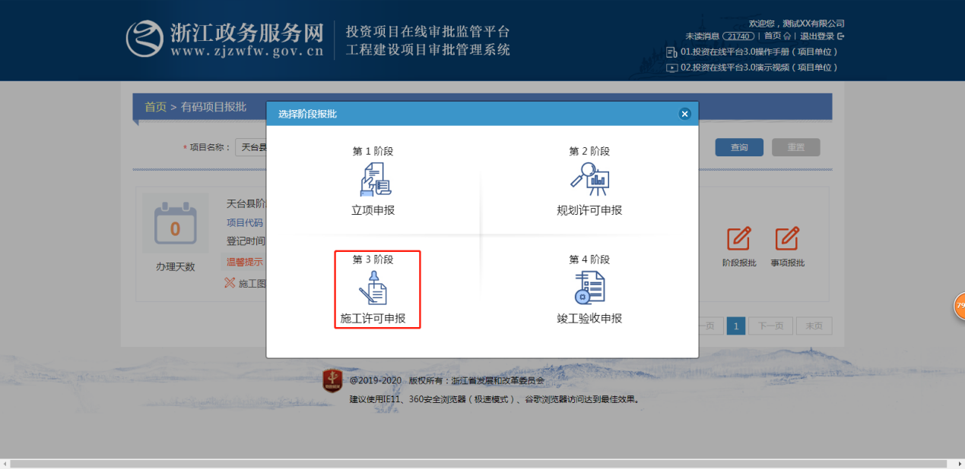
4.点击【施工许可阶段申请】按钮，开始施工许可阶段申请。
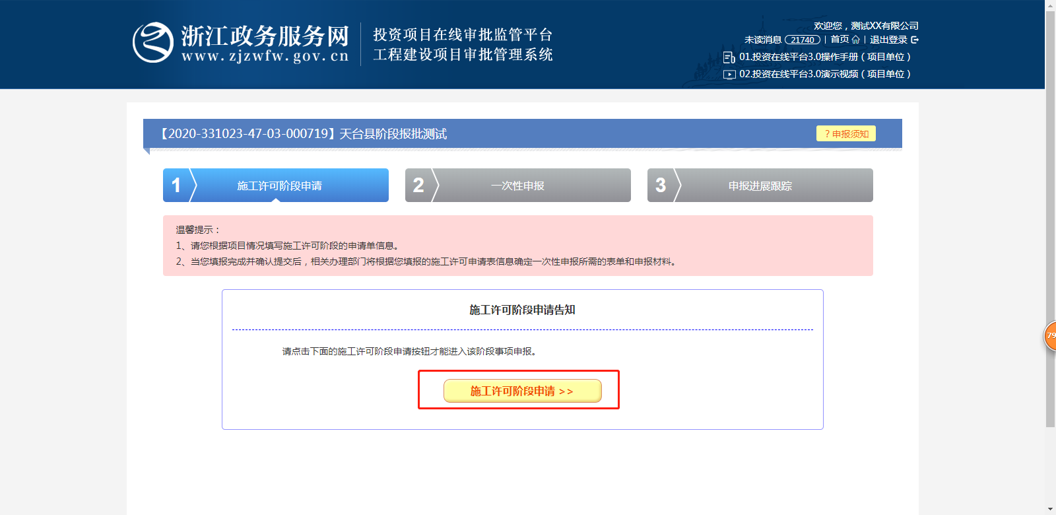
5.第二步“一次性申报”，此时会提示“相关审批部门正在根据您填报的施工许可申表信息，确定施工许可阶段一次性申报所需的表单和申报材料。”时间期限为1个工作日。
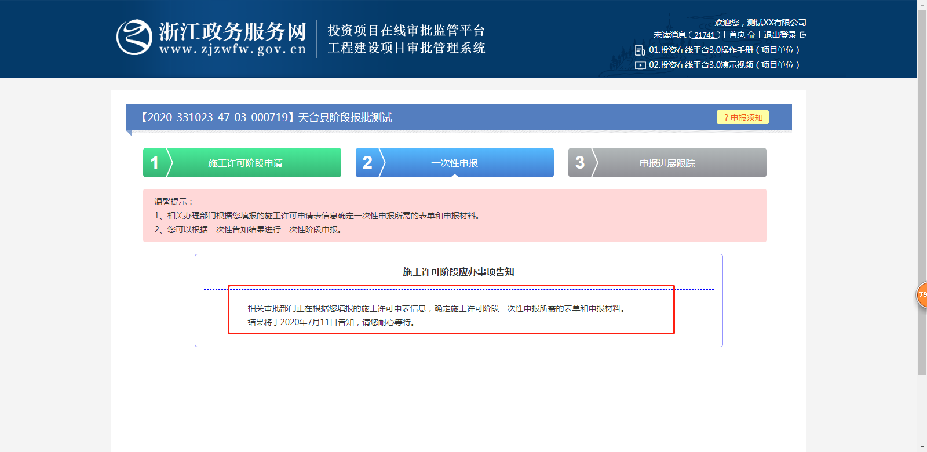
6.审批人员在确定好一次性申报所需要的表单和申报材料之后，会通知项目单位用户，登录系统后，会在“一次性申报”中查看到应办事项，点击【施工许可阶段申报入口】按钮，填写表单和上传材料。
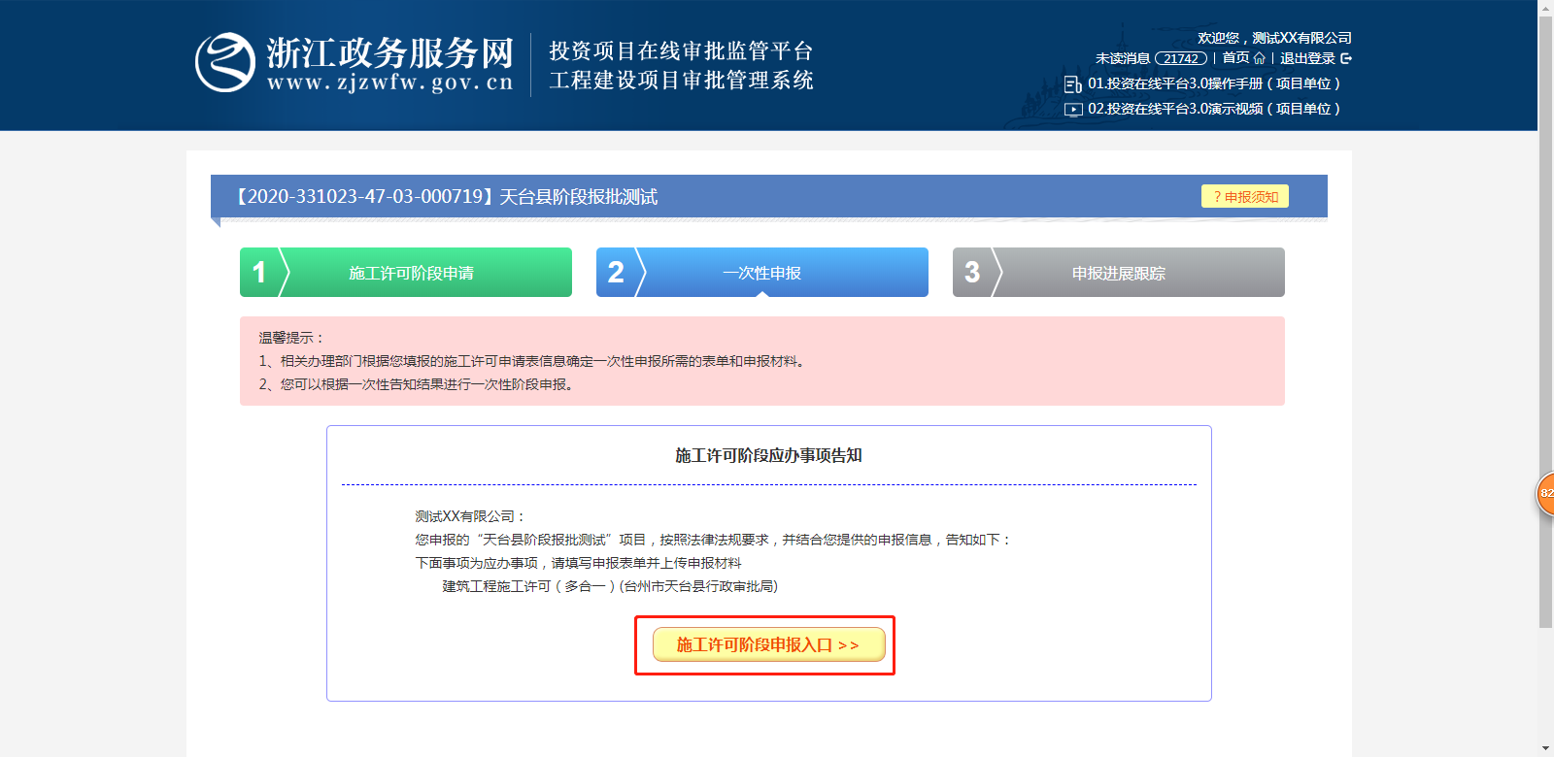
7.填报材料分为【施工申请材料】和【施工申请表单】两部分，首先点击【施工申请材料】按钮，选择需要上传的材料，点击【上传材料】。
申请表填写操作并提交，施工许可阶段申报完成。
附：施工许可证申报流程
选择施工许可证（多合一）事项，点击【办理】，提交材料。

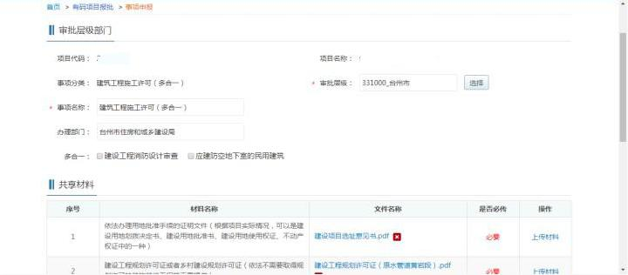
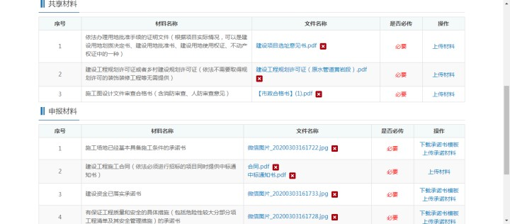
建设单位只需申请“多合一”许可证一个事项，所有审批结果在一本证书注明。

